TRF的计算
感受野计算时有下面的几个情况需要说明：
1）第一层卷积层的输出特征图像素的感受野的大小等于滤波器的大小，即待计算的feature map上的感受野大小RF = 1
2）深层卷积层的感受野大小和它之前所有层的滤波器大小和步长有关系
3）计算感受野大小时，忽略了图像边缘的影响，即不考虑padding的大小
4）关于感受野大小的计算采用top to down的方式， 即先计算最深层在前一层上的感受野，然后逐渐传递到第一层
公式如下：
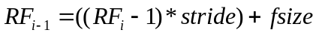
其中，stride 表示该层的卷积（或池化）的步长，这个strides是之前所有层stride的乘积，即strides（i） = stride(1) * stride(2) * ...* stride(i-1) 。fsize表示卷积层滤波器的大小。

下面是Alexnet、zf-5和VGG16网络每层输出feature map的感受野大小：
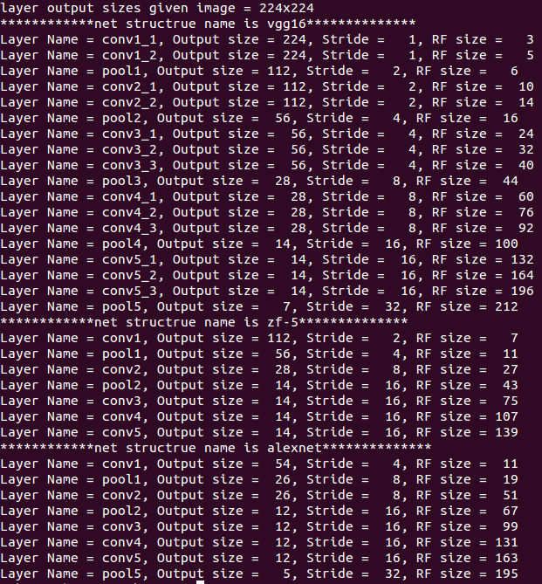

http://blog.csdn.net/skying_li/article/details/70158924
http://www.cnblogs.com/objectDetect/p/5947169.html

